UPUTE ZA ISPUNJAVANJE ONLINE LEARNING AGREEMENT-a ZA STUDIJSKI BORAVAK

OLA je sporazum između studenta, Zdravstvenog veleučilišta (ZVU) i partnerske institucije i sadrži akademski sadržaj planiranog boravka studenta te ga potpisuju sve navedene strane.
Tijekom uređivanja OLA preporučuje se koristiti Google Chrome, Firefox (ne Internet Explorer).
Na službenoj web stranici www.learning-agreement.eu student kreira OLA dokument.

- Student Information

Student upisuje podatke o sebi i svom području studija. U polju Akademska godina treba provjeriti jesu li podaci točni. Cijelu akademsku godinu treba označiti čak i ako idete samo na semestar.

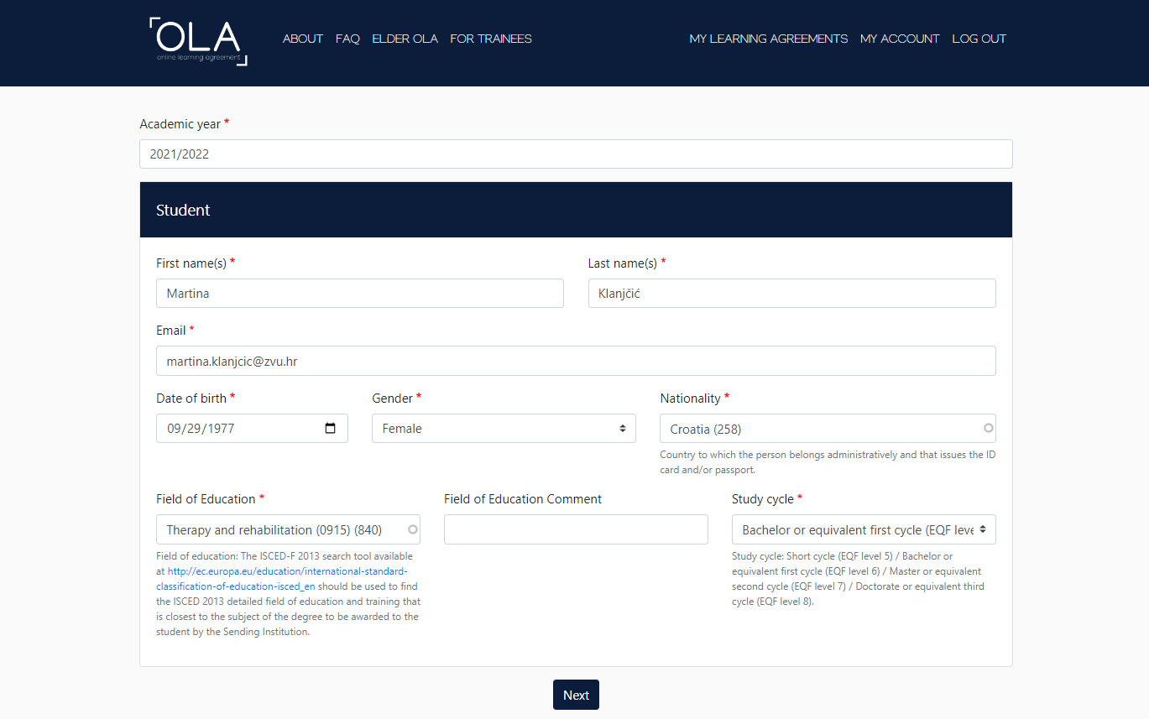

U polje obrazovanja dodajte ISCED-kod za svoje područje studija.

- Sending institution

Odaberite Zdravstveno veleučilište. Pod „Sending Responsible Person“ upišite podatke voditelja studija Vaše studijskog programa, a pod „Sending Administrative Contact Person“ upišite podatke Erasmus koordinatora. NAPOMENA: U KONTAKT OSOBU NA ZVU TREBA UPISATI SANDA MARJANOVIĆ sanda.marjanovic@zvu.hr, +385914595783, Erasmus Coordinator UMJESTO MARTINA KLANJČIĆ.

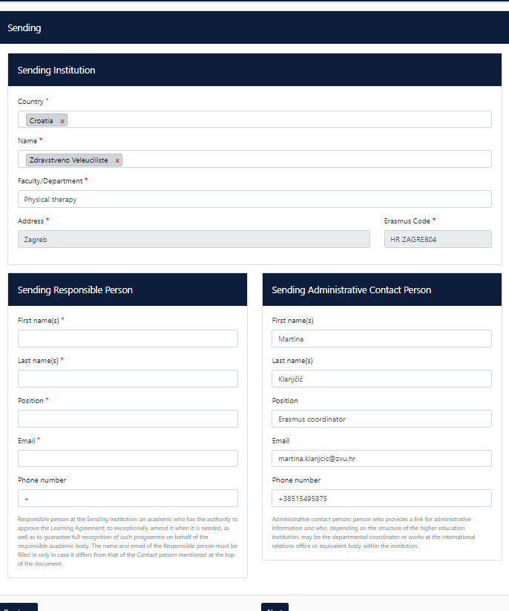

- Receiving institution

Ispunite podatke za prihvatnu instituciju.

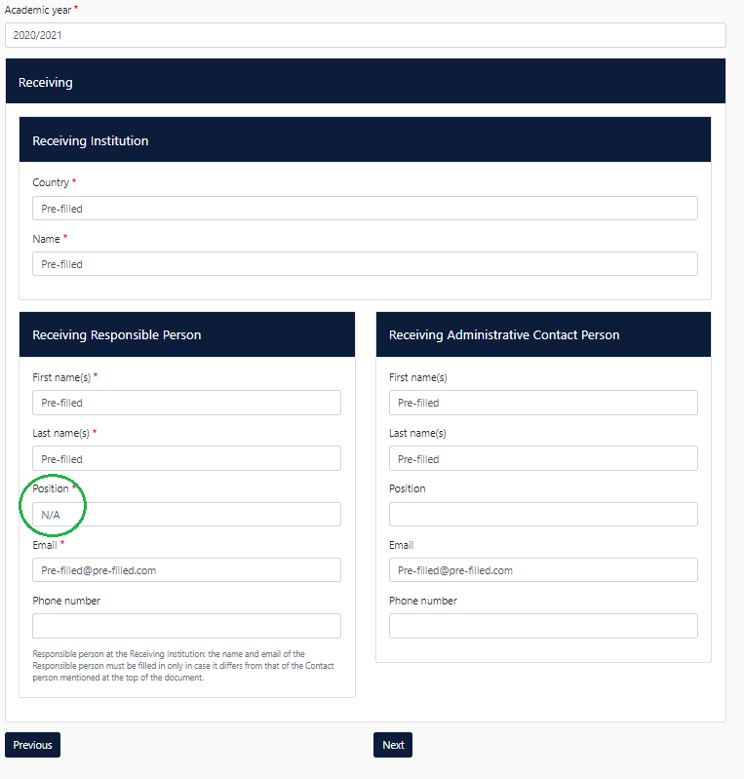

- Proposed mobility Programme

Ova sekcija obuhvaća planirano vrijeme trajanja mobilnosti, tablicu A i tablicu B. Planirano vrijeme
mobilnosti: dodajte mjesec i godinu vašeg prvog i zadnjeg dana na prihvatnoj instituciji. Period ne
uključuje dane putovanja prije ili poslije mobilnosti.

Tablica A: Study Programme at the Receiving institution
Dodajte kolegije koje planirate pohađati u prihvatnoj instituciji u tablicu A pritiskom na „Add Component to Table A“ za svaki kolegij.
Pojedinosti o kolegijima na prihvatnoj instituciji potražite na njihovim web stranicama. Možete se obratiti i izravno prihvatnoj instituciji. Dodajte i poveznicu na katalog kolegija, ako je dostupna.

Language Competence of the student
Na početku semestra razmjene dodajte jezik na kojem ćete slušati predavanja i svoju procjenu početne razine poznavanja tog istog jezika. Molimo koristite CEFR razine.

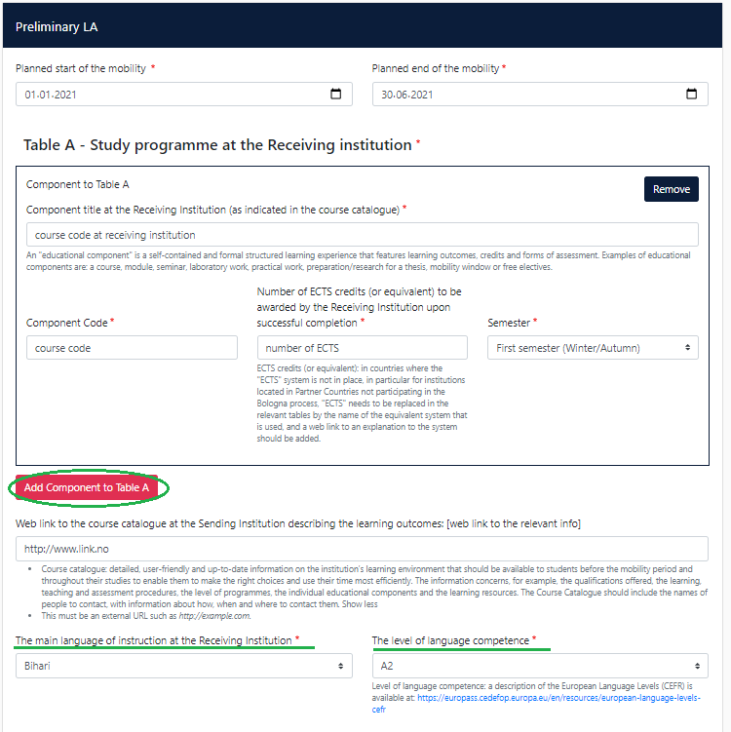

Table B: Recognition at the sending institution
Dodajte kolegije koji zamjenjuju kolegije na prihvatnoj instituciji (koje biste inače slušali na ZVU).

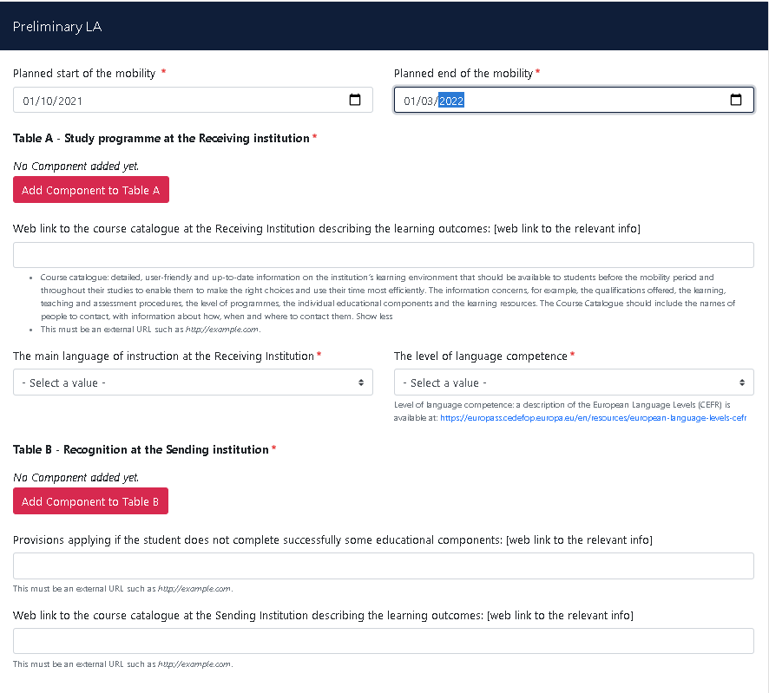

- Virtual Components

Ako planirate slušati i virtualne kolegije u okviru mobilnosti, ova sekcija mora biti ispunjena.
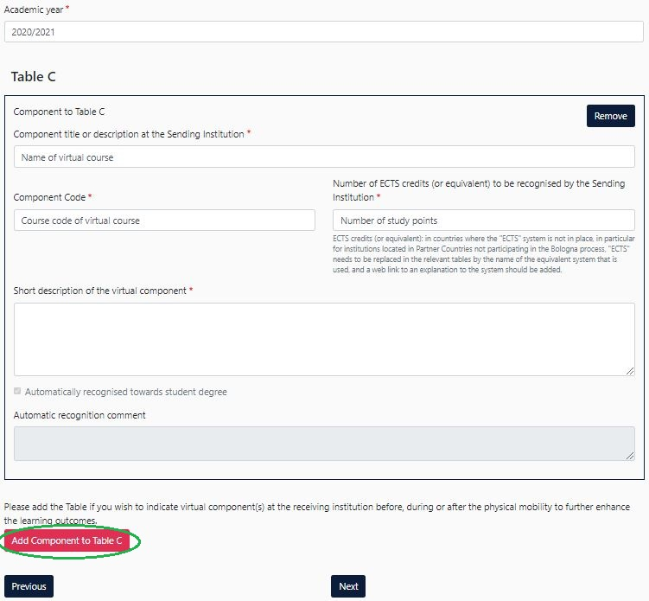

- Commitment
OLA mora biti potpisan od strane studenta, voditelja studija („Sending Responsible Person“) i odgovorne osobe na prihvatnoj instituciji („Receiving Responsible Person“). Nužno je da se student potpiše u okvir i pritisne gumb kako bi OLA automatski bio poslan voditelju studija. Student ne može uređivati dokument nakon što je isti potpisao i poslao. Za svaki korak u procesu student prima obavijest e-poštom.
Ako netko od potpisnika ima komentare ili smjernice o potrebi dorade OLA, isti će biti odbijen (o čemu ćete biti obaviješteni automatskim mailom) i isti je potrebno ponovno kreirati/urediti te ponovo potpisati.

- Izmjene OLA
Ako trebate izmijeniti svoj OLA nakon što su ga potpisale sve strane, možete se prijaviti i to učiniti. Nakon završetka svih promjena dokumente treba ponovo potpisati.
OLA za studije: Izbrišite tečajeve (kolegije) koje više ne pohađate i / ili dodajte nove tečajeve (kolegije) na isti način kao kad ste kreirali OLA.

